Seleccionar tipo de Informe:

Evaluación Seguimiento Auditoría de Gestión

En cumplimiento del Plan Anual de Auditorías de la vigencia 2021, a continuación, se presentan los resultados del informe citado, dirigido al director de la Unidad Administrativa Especial de Catastro Distrital UAECD, con copia a las áreas o procesos involucrados.

Proceso: Captura de Información.

Subproceso: Conservación Catastral y Atención de Trámites.

NOMBRE DEL INFORME:

Auditoría a la gestión desarrollada para la atención a los requerimientos de nomenclatura.

- OBJETIVO GENERAL:

Verificar las actividades desarrolladas por la Gerencia de Información Catastral GIC, a través de su Grupo de Nomenclatura, para la atención a los requerimientos de nomenclatura, solicitados por los usuarios externos o solicitudes provenientes de los procesos internos de actualización cartográfica.

Objetivos Específicos:

- Verificar la gestión de las solicitudes radicadas gestionadas con atención de requerimientos de nomenclatura.
- Verificar la correspondencia cartográfica de la nomenclatura en las bases cartográfica y la del SIIC.
- Verificar los controles establecidos para los riesgos identificados para la atención de requerimientos de nomenclatura.

- ALCANCE:

Verificar los informes o estudios técnicos, diligenciamiento de formatos y respuestas emitidas durante el periodo 01 de julio de 2020 a junio 30 de 2021, para la atención de los requerimientos de nomenclatura, puntuales y masivas, tanto los expedientes de los trámites que, para la fecha de inicio del periodo del alcance, estaban cursando, como de aquellos que fueron solicitados durante el periodo del presente alcance.

- MARCO NORMATIVO O CRITERIOS DE AUDITORÍA

- Acuerdo 257 de 2006 "Por el cual se dictan normas básicas sobre la estructura, organización y funcionamiento de los organismos y de las entidades de Bogotá, distrito capital, y se expiden otras disposiciones" en su artículo 63 “Naturaleza jurídica, objeto y funciones básicas de la Unidad Administrativa Especial de Catastro Distrital” literal c. “Establecer la nomenclatura oficial vial y domiciliaria del Distrito Capital”
- Decreto 615 de 2011"Por medio del cual se establecen los criterios generales para la asignación de la nomenclatura en el Distrito Capital, y se dictan otras disposiciones".
- Resolución 70 de 2011. IGAC. “Por la cual se reglamenta técnicamente la formación catastral, la actualización de la formación y la conservación catastrales, vigente a la fecha del periodo de la Auditoría).
- Procedimiento de atención de requerimientos de nomenclatura. Código 03-02-PR-14 versión 2
- Procedimiento de atención y radicación de trámites no inmediatos. Código 03-02-PR-05.
- Procedimiento de actualización cartográfica puntual. Código 03-02-PR-15.

Documentos Técnicos, Instructivos, Formatos y demás documentos relacionados con el objetivo de la Auditoría.

4. METODOLOGÍA

La auditoría se realizó dentro del marco de las normas internacionales la cual incluyó: Planeación, ejecución, generación y comunicación del informe con las conclusiones y recomendaciones, que permitirán contribuir al mejoramiento del Sistema de Control Interno SCI.

Para el desarrollo de la auditoría se seleccionó y se avaluó una muestra del 5,86%, equivalente a 58 de los 989 trámites relacionados con aspectos inherentes a la nomenclatura de los predios, cuyos trámites denominados código 63 o de rectificación de nomenclatura, código 71 o de certificaciones manuales y código 89 sobre asignación provisional de nomenclatura y que fueron solicitados a la Gerencia de Información Catastral GIC, para ser tramitadas a través del Grupo de Nomenclatura por parte de usuarios externos e internos, durante el periodo del alcance de la auditoría.

Se efectuó la revisión de la matriz de riesgos institucional vigencia 2021, en el aspecto concerniente a los trámites y se verificó los puntos de control números 13 y 15, establecidos en el procedimiento “Atención Requerimientos de Nomenclatura”, código 03-02-PR-14 versión 2, vigencia 27/08/2019.

El ejercicio de la auditoría se basó en los documentos remitidos por la Gerencia de Información Catastral GIC, a través de su Grupo de Nomenclatura, a la auditoría de la Oficina de Control Interno OCI, los cuales fueron dispuestos vía “One Drive” el 22/11/2021, para su análisis de bases de datos, verificación de registros, resoluciones, reportes, formatos, actas y correos, así como mediante entrevistas remotas vía Teams.

Para la ejecución de la auditoría, se llevaron a cabo las actividades señaladas en el proceso de medición, análisis y mejora, subproceso de gestión, auditoría y evaluación, procedimiento, evaluaciones auditorías de gestión y seguimientos de control interno, código 14-02-PR-01 versión 6, vigente desde el 2020/09/01.

Se adelantaron las pruebas de auditoría técnicas y analíticas, así como también las sustantivas para la obtención de evidencias, mediante la integridad, validez y exactitud de la información, bases de datos y documentación suministrada, verificando la calidad de los datos, su consistencia, comunicación, seguridad y legalidad.

Se analizaron y se diligenciaron las hojas del libro Excel, determinadas como papeles de trabajo, para la planeación de la auditoría, establecidos en el formato denominado “Instrumentos de Auditoría” establecido por recomendación del Comité Distrital de Auditoría de la Alcaldía Mayor de Bogotá D.C., codificado en el ISIDOC – SGI 14-02-FR-5.-

5.- PRESENTACIÓN DE RESULTADOS:

Según la información suministrada por la líder del grupo de nomenclatura, adscrito a la Gerencia de Información Catastral GIC, se indicó que el grupo está conformado por cinco (5) servidores públicos: Un (1) líder funcional del grupo de nomenclatura, que a su vez hace el rol de control de calidad, dos (2) profesionales, un (1) técnico y un (1) auxiliar administrativo, compartido con todo lo que requiere la Gerencia de Información Catastral GIC.

Se evidenció que las actividades desarrolladas por el grupo de nomenclatura estuvieron orientadas básicamente a tramitar el denominado código 63, que en su conjunto sobre el total de tramites solicitados (989 radicaciones), durante el periodo del alcance de la auditoria, representó el 72,39% (716 radicaciones), el código 71 sobre las certificaciones manuales, con el 10,61% (105 radicaciones) y el trámite código 89 de asignaciones provisionales de nomenclatura con el 17% (168 radicaciones).

Las observaciones realizadas en el desarrollo del presente informe de auditoría, se basaron en un selectivo o muestra de las radicaciones externas clasificadas en los trámites descritos en el procedimiento “Atención de requerimientos de nomenclatura” código 03-02-PR-14 V2, (tipo 63 “Rectificación de nomenclatura”, 71 “certificación manual de conservación” y 89 “Asignación de nomenclatura provisional desarrollos urbanísticos”), así como de las radicaciones internas de trámites que por su naturaleza se relacionan con el procedimiento de requerimiento de nomenclatura.
El cumplimiento de los plazos establecidos para la atención del trámite de nomenclatura (oportunidad en la respuesta), se estableció a partir de la verificación del registro del flujo de respuesta o pasos, de las radicaciones en el SIIC.
La observación de las evidencias físicas de las radicaciones permitió comprobar los controles y la aprobación de estas por parte del líder del grupo de nomenclatura y del proceso, así como los controles establecidos para los riesgos asociados al Procedimiento “Seguimiento y Control de Trámites”.
Se realizó observación de funciones que por norma tiene la UAECD con relación a la asignación y materialización de la nomenclatura vial y domiciliaria.
Las cincuenta y ocho (58) radicaciones, tomadas como muestra aleatoria, que fueron objeto y sujetos de análisis y evaluación por parte de la auditoría, se describen en la imagen que a continuación se inserta:

Imagen No 1. Listado Muestra Radicaciones Auditoría Nomenclatura 2020 - 2021.
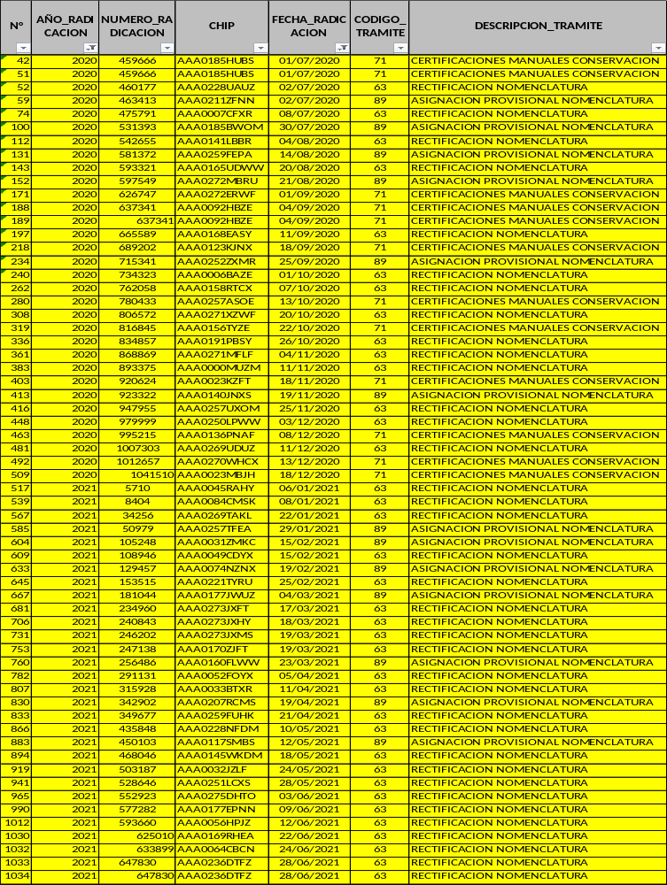
Fuente: Elaboración Grupo Nomenclatura GIC 2021.
5.1 Verificar el cumplimiento de las disposiciones normativas y procedimientos relacionados con la Atención a los Requerimientos de Nomenclatura, actividades desarrolladas dentro del Proceso de Captura de Información, Subproceso de Conservación Catastral y Atención de Trámites, por el Grupo de Nomenclatura adscrito a la Gerencia de Información Catastral GIC, de la Unidad Administrativa Especial de Catastro Distrital-UAECD.

5.1.1. Criterio: Resolución 70 de 2011 del Instituto Geográfico Agustín Codazzi IGAC.
Término para ejecución de las mutaciones:
“…Las mutaciones de que trata el artículo anterior se realizarán en un término máximo de treinta (30) días, contados a partir de la fecha de recibo de la solicitud con los documentos pertinentes o de la información registral”.
Situación evidenciada:

Verificado el trámite dado a las radicaciones y/o solicitudes, tomadas como muestra, distinguidas con los códigos de trámite 63, 71 y 89, establecidos por la UAECD, durante el periodo 01 de julio de 2020 a 30 de junio de 2021, se evidenció de la revisión de los pasos que tienen que realizar y que se encuentran registrados en el Sistema Integrado de Información Catastral SIIC, que estos reflejan en la sumatoria del total de pasos del trámite, demora en la respuesta, como se expone en las radicaciones 2020-459666, 2020-626747, 2020-780433 y 2020-920624, cuyos términos de respuesta superan los 30 días establecidos en la norma (Resolución 70 de 20211 del IGAC) vigente para el periodo del alcance de la auditoría.

Es de señalar que, para efecto de la contabilización del tiempo tardado en la respuesta, no se incluyó el aspecto de la “Entrega y Notificación”, que corresponde a actividades de la Gerencia Comercial y de Atención al Usuario GCAU.

Todas las anteriores corresponden a solicitudes del año 2020 y conciernen al trámite código 71, relacionado con la expedición de “certificaciones manuales de conservación” y en ellas solicitan básicamente “Certificaciones de Cabida y Linderos”, que no implican una asignación o una corrección de nomenclatura lo cual, para su trámite, involucra varias áreas desde la Subgerencia de Información Física y Jurídica SIFJ, hasta la Gerencia de Información Catastral GIC y su Grupo de Cartografía, mediante las actividades realizadas en la denominada Línea de Producción Cartográfica LPC. Se evidenció que entre el ingreso a la SIFJ y la GIC, se tardan más de los 30 días establecidos por la Ley y cuando hacen tránsito por el grupo de nomenclatura, no más de 8 días.

Las tardanzas más representativas, son las correspondientes a los “Estudio Técnico” y “Visita a Terreno”.

Igual situación, se advierte, cuando se citan los pasos de “Asignación” y de “Transferencia”, que no son competencia directa del Grupo de Nomenclatura, sino de la Subgerencia de Información Física y Jurídica SIFJ, pero que en todo caso implica al Procedimiento “Atención Requerimientos de Nomenclatura”, para el código 71 preferencialmente.

Sin embargo y como se precisó en la reunión o sesión de trabajo, sobre el Informe Preliminar, llevada a cabo el 13/12/2021, entre la Auditoría de la OCI y el Grupo Auditado, existe un desconocimiento en el Grupo de Nomenclatura, cuándo ingresa realmente a la SIFJ un trámite, que va a pasar posteriormente por el citado grupo, ya que este se entera de su trámite, una vez lo reciben, cuando ya han transcurrido o superado el tiempo estipulado por la norma.

De otra parte y sobre los trámites identificados con el código 63, se advierte que la denominación “Corrección de Nomenclatura”, no se encuentra ajustada a la realidad, porque de lo que se trata finalmente es de la “Asignación de Nomenclatura”.

Observación similar se presenta en cuanto al trámite distinguido con el código 71, que se identifica como “Certificación Manual de Conservación”, cuando la realidad, es que se trata en la generalidad de los casos de una “Certificación Manual de Nomenclatura”.

Situación evidenciada en los ejemplos de las radicaciones citadas, tal y como se muestra en los pantallazos de los pasos seguidos, el tiempo que se tardó en cada una de las actividades para el trámite de estas, tomados del SIIC, cuyas imágenes Nos 2, 3, 4 y 5, que a continuación se insertan.

Imagen No 2. Radicación 2020- 459666.
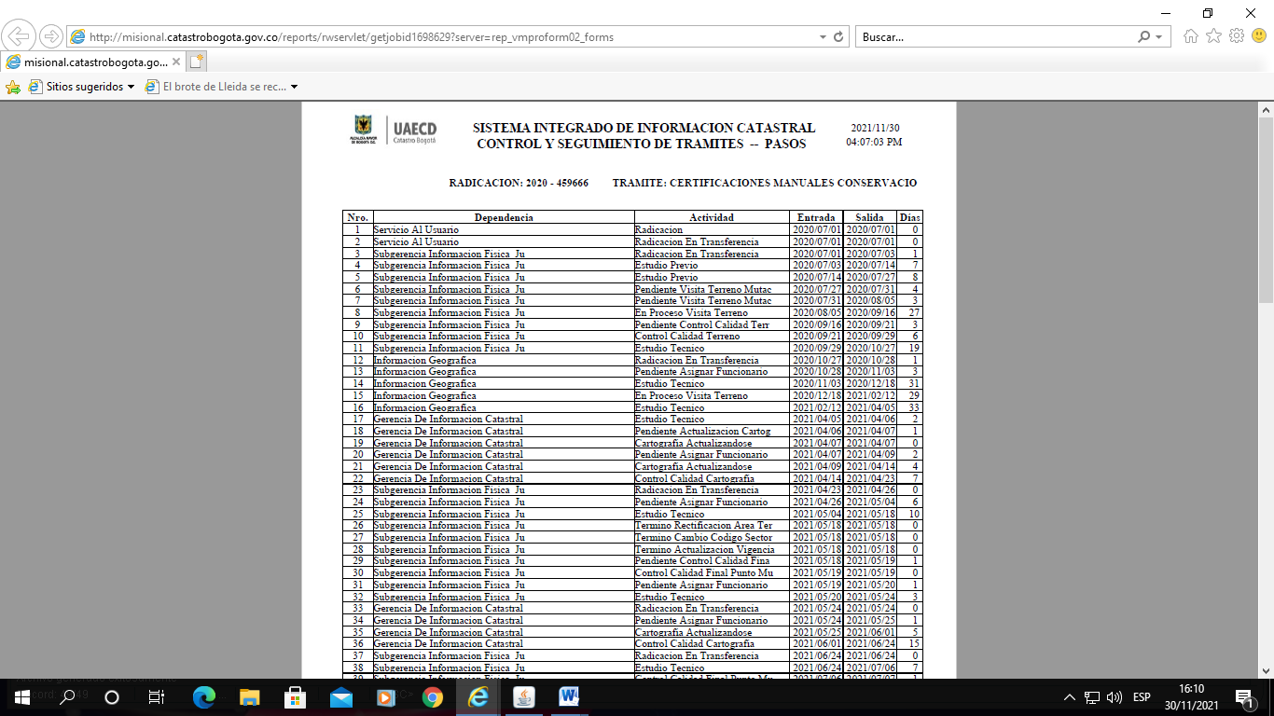
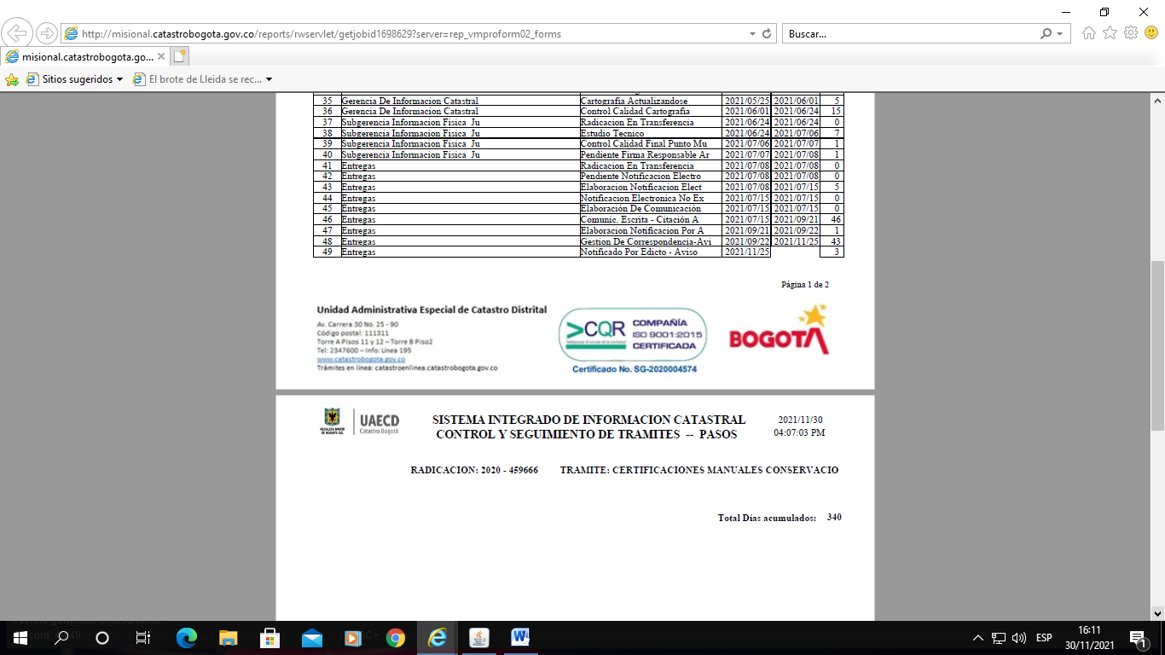

Imagen No 3. Radicación 2020- 626747.
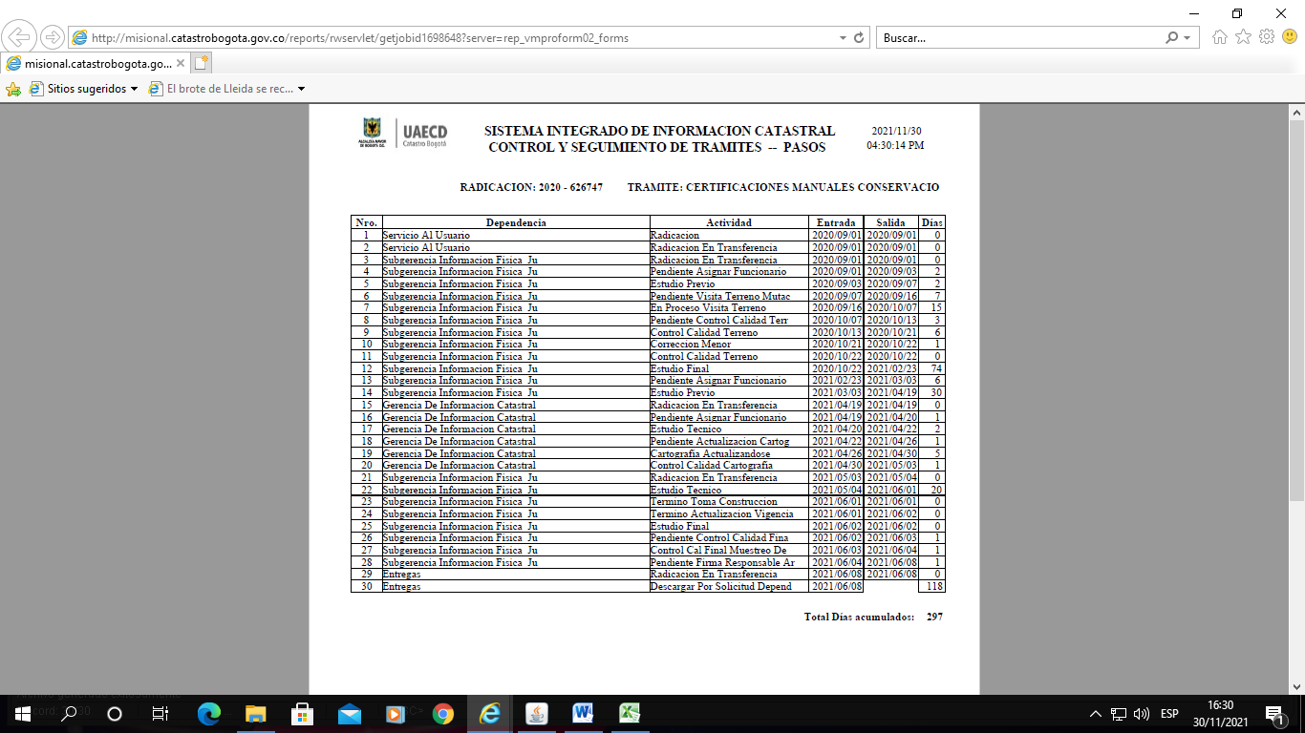

Imagen No 4. Radicación 2020- 780433.
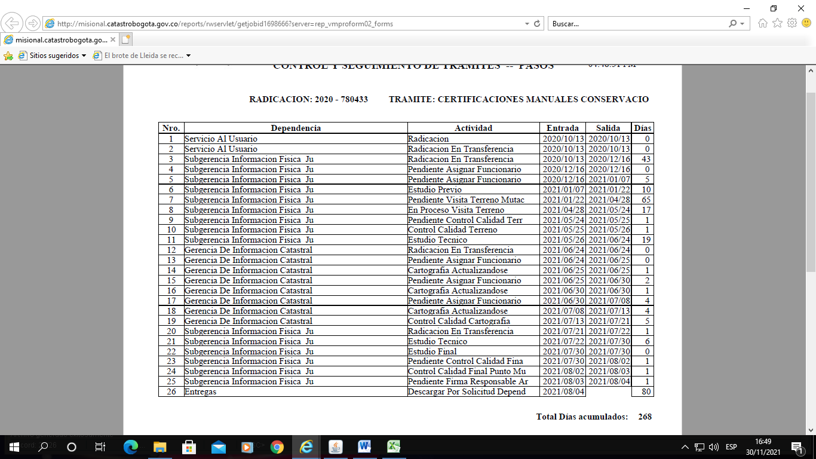

Imagen No 5. Radicación 2020- 920624.
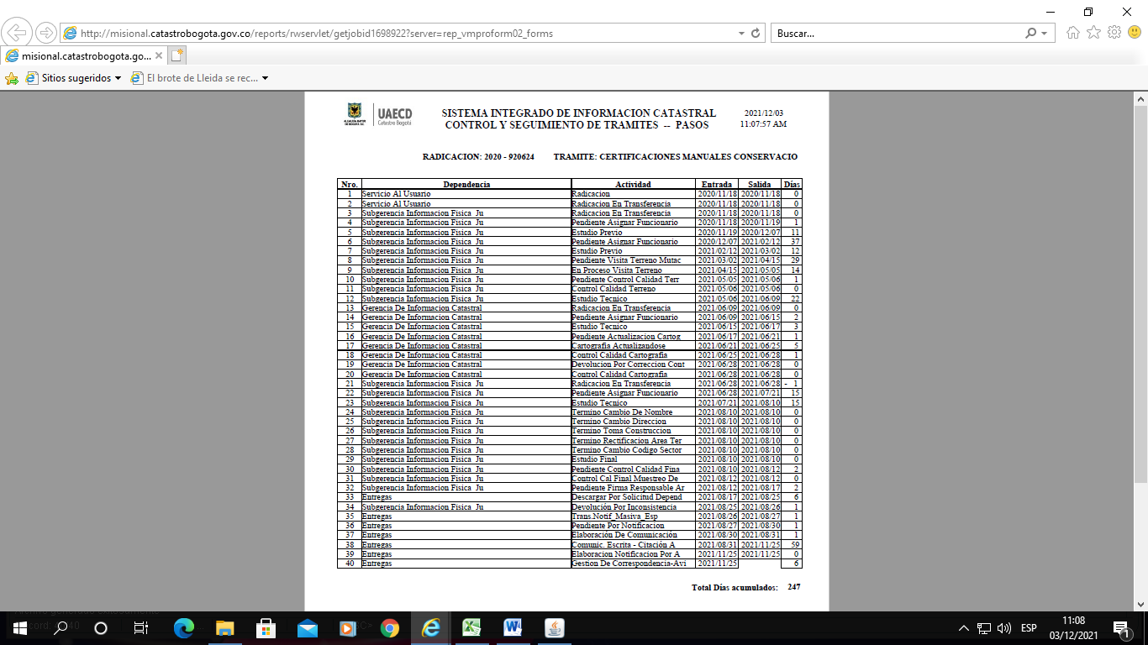

1º OPORTUNIDAD DE MEJORA:

(O.M.) A partir de la auditoría de gestión al Procedimiento de “Atención de Requerimientos de Nomenclatura” distinguido con el Código 03-02-PR-14 versión 2 y verificados los pasos llevados a cabo para las radicaciones 2020-459666, 2020-626747, 2020-780433 y 2020-920624, correspondientes al trámite distinguido con el código 71, sobre “Certificaciones Manuales de Conservación”, requeridas por usuarios externos y relacionadas más específicamente con la expedición de certificaciones de cabida y linderos, se pudo evidenciar mirando globalmente cada uno de estos trámites seleccionados de la muestra aleatoria, que en todos los casos se supera el tiempo establecido por la norma vigente (Resolución 70 de 2011, artículo 116) para el momento del periodo del alcance de la auditoría, esto es desde el 01 de julio de 2020 al 30 de junio de 2021. Esta situación ocurrió durante la vigencia 2020.

Como se pudo verificar que el tránsito inicial de las radicaciones y/o solicitudes, hacen trámite en la Subgerencia de Información Física y Jurídica SIFJ y es hasta que llega o es enviada al Grupo de Nomenclatura, que este se entera que está haciendo curso el trámite y que fue enrutado así, por tratarse del Procedimiento de “Atención Requerimientos de Nomenclatura” , código 71, podría este grupo, coordinar, con la SIFJ y la misma Gerencia de Tecnología GT, liderar, sugerir, recomendar e implementar cambios al respecto, para que desde un primer momento, se tenga conocimiento del trámite, para evitar que vuelva a presentarse en el SIIC que la demora en los casos del trámite 71, son atribuibles al grupo de nomenclatura, cambiando igualmente el denominado “Certificaciones Manuales de Conservación”, por el de “Certificaciones Manuales de Nomenclatura”.

5.1.2. Criterio: Procedimiento “Atención Requerimientos de Nomenclatura” código 03-02-PR-14 versión 2 vigencia 27 de agosto de 2019.

Actividad 7: Entregar la carpeta en Físico para asignación Línea de Producción Cartográfica LPC.
Actividad 9: Entregar la carpeta en físico, para edición cartográfica.
Actividad 11: Afectar SIIC, Mutación Puntual, Mutación Masiva.
Actividad 12: Entregar la carpeta en físico para Control de Calidad.
Actividad 13: Realizar Control de Calidad en LPC.
Actividad 15: Dar visto bueno al proyecto de respuesta al usuario.

Situación evidenciada:

Verificadas de manera secuencial, todas las actividades que se llevan a cabo en el Procedimiento de atención de los requerimientos de nomenclatura, tanto a nivel de las solicitudes de usuarios externos, como de las internas de la Unidad, se evidenció en primer lugar que aún se cita la “entrega de la carpeta en físico”, cuando la realidad de hoy día es que todo se está manejando de manera digital. Ello se evidencia en el cargue de la documentación que soportan el trámite de radicaciones en el SIIC -WCC. Por tanto, amerita actualizarse a este respecto el procedimiento.

De otra parte, este procedimiento, en particular cuando se trata del trámite 71 sobre las certificaciones manuales de nomenclatura, que implica la expedición de certificaciones de cabida y linderos, debe el grupo de nomenclatura coordinar con otras áreas de la Gerencia de Información Catastral GIC, como el grupo de cartografía, labores de incorporación de información gráfica mediante el aplicativo LPC, como las señaladas en las actividades 7, 9 11 y 13 entre otras. Se evidenció mediante los soportes que se enviaron a la auditoría vía “One Drive”, que existe permanente cruce de información entre las áreas y más específicamente del Control de Calidad, que se ejerce a las actividades, tanto de las correspondientes al Grupo de Nomenclatura, como el ejercido por parte del Grupo de Cartografía.

Sin embargo, de la reunión virtual que se sostuvo con el grupo de nomenclatura, en la cual se hizo una revisión secuencial de las actividades del actual procedimiento, se evidenció que, hay actividades que requieren ser ajustadas y ordenadas.

2º OPORTUNIDAD DE MEJORA:

(O.M.) A partir de la auditoría de gestión al procedimiento de Atención de Requerimientos de Nomenclatura distinguido con el Código 03-02-PR-14 versión 2, cuya vigencia data del 27 de agosto de 2019 y verificadas conjuntamente entre la auditoria y el grupo de nomenclatura, las actividades contempladas en el mismo, como las citadas 7, 9, 11, 13 y 15, se evidenció, que estas deben ser ajustadas entre otros aspectos, a la nueva realidad virtual, en el caso cuando se cita el caso de entregas de las “carpetas en físico”.

Igualmente y como en el caso del trámite 71, que demanda en la generalidad de los casos la expedición de certificaciones de cabida y linderos, cuya actualización gráfica (LPC) corresponde al grupo de cartografía, las actividades de dicha edición cartográfica, deben ser claramente determinadas en el procedimiento, así como el Control de Calidad a dicho proceso, toda vez que uno es el que hace el grupo de cartografía a sus ediciones y otro el que ejerce el Líder del Grupo de Nomenclatura, lo cual podría dicho Grupo, basado en su experiencia, establecer un cronograma de actualización, organización de actividades y ajuste del procedimiento, que permita en un tiempo cierto, contar con dichos cambios y/o modificaciones.

5.1.3. Criterio: Procedimiento “Atención Requerimientos de Nomenclatura”. Código 03-02-PR-14 versión 2.

Actividad 7: Entregar carpeta en físico para asignación en Línea de Producción Cartográfica LPC.
Actividad 8: Asignar radicación y cargar flujo de trabajo en LPC.

Situación evidenciada:

Verificando las asignaciones para trámites inherentes a nomenclatura, se evidenció que las radicaciones o solicitudes proceden de dos (2) canales o fuentes, el SIIC y el Cordis. Existen igualmente de manera separada la base de datos de la Línea de Producción Cartográfica LPC y el SIIC. Esta situación genera en ocasiones que se superpongan los radicados, ocasionando que eventualmente al profesional que se le asignó determinada radicación, relacionada con trámites de nomenclatura, desconozca que la tenía a cargo, como se evidenció de los correos que usualmente dirige el Líder del Grupo de Nomenclatura, solicitando información al respecto.

3º OPORTUNIDAD DE MEJORA:

(O.M.) A partir de la auditoría de gestión al procedimiento de Atención de Requerimientos de Nomenclatura distinguido con el Código 03-02-PR-14 versión 2, cuya vigencia data del 27 de agosto de 2019 y verificadas conjuntamente entre la auditoria y el grupo de nomenclatura, las actividades contempladas en el mismo, como las citadas 7 y 8, sobre asignaciones de trabajo, se evidenció, que estas deben ser ajustadas entre otros aspectos, a la forma y manera como se debe realizar la asignación tanto de las radicaciones que ingresan vía SIIC, como de las solicitudes que se realizan por intermedio del Cordis, toda vez que en ocasiones se superponen y genera que el profesional al cual se le asigna determinado trámite, desconoce o no es informado oportunamente de dicha asignación, ocasionado demoras en el trabajo a desarrollar y por ende en la tardanza en la expedición del trámite. Podría la Gerencia de Información Catastral GIC – Grupo de Nomenclatura, coordinar con la gerencia de Tecnología, el desarrollo de un aplicativo, que permita subsanar esta situación.

5.2. Revisar la efectividad y la aplicación de los controles establecidos para los Puntos de Control, Riesgos asociados a las actividades realizadas durante el año 2020 - 2021 por parte de la Gerencia de Información Catastral a través del Grupo Nomenclatura y de la Matriz de Riesgos Institucional vigencia 2021.

5.2.1. Revisar la efectividad y la aplicación de los puntos de control establecidos para los riesgos asociados a la disponibilidad y confiabilidad de la información dispuesta en el “Procedimiento Atención Requerimientos de Nomenclatura” Código 03-02-PR-14 versión 2, vigencia 27/08/2019.

Se evaluaron y se analizaron los dos (02) puntos de control establecidos en el procedimiento citado en el encabezado, los cuales tuvieron clara incidencia en las actividades llevadas a cabo por el Grupo de Nomenclatura de la Gerencia de Información Catastral GIC, para la Atención de los requerimientos de Nomenclatura o solicitudes que realizaron los usuarios tanto externos como internos, durante el periodo 1 de julio de 2020 al 30 de junio de 2021.

De otra parte, en los formatos establecidos en el libro Excel Instrumentos de Auditoría código 14-02-FR-09, de los papeles de trabajo de la presente auditoría, se hizo especial énfasis a este respecto de los puntos de control, en razón a que es ésta una auditoría basada en riesgos.

Por tanto, se demandó de un análisis del resultado de la evaluación del diseño del control, si se cumplió con los criterios de responsabilidad, periodicidad, propósito, procedimiento, desviaciones y evidencias del control; lo cual quedó consignado en los mencionados formatos y cuya síntesis se expresa en la tabla que a continuación se expone:

Tabla No 1. Efectividad Aplicación Controles Procedimiento Atención Requerimientos de Nomenclatura.

CONTROL | EFECTIVO SI/NO | OBSERVACIONES OCI
- Procedimiento 03-02-PR-14 Versión 2. Vigencia 27/08/2019.  Actividad 13: Realizar Control de Calidad en la Línea de Producción Cartográfica LPC.  Actividad 15: Dar visto bueno al proyecto de la respuesta al usuario.  Registro: Base de Datos LPC. Reportes. Formatos. | SI | Se pudo evidenciar con el diligenciamiento de los formatos del código 14-02-FR-09, “Instrumentos de Auditoría ”, anexos como papeles de trabajo, sobre los puntos de control establecidos en el procedimiento de “Atención Requerimientos de Nomenclatura” Código 03-02-PR-14 Versión 2 y como resultado de la sesión de trabajo llevada a cabo en desarrollo de la auditoría, con las personas encargadas para efectuar el control y seguimiento a lo establecido en la matriz de riesgos, se evidenció que se cumple con lo establecido en el procedimiento, al desarrollar esta actividad, que lleva implícita estos controles, ya que existe igualmente un control de calidad, que realiza directamente el grupo de cartografía de la Gerencia de Información Catastral GIC. En el caso del Grupo de nomenclatura se tiene asignado un responsable específico que le hace un seguimiento, o que determina su periodicidad, evaluación y evidencias, como está establecido para el seguimiento a los “Puntos de Control” y es el mismo Líder del Grupo.
Fuente: ISODOC-SGI. Elaboración Auditoría OCI.

5.2.2. Examinar la Matriz del Mapa de Riesgos de Gestión Institucional vigencia 2021 sobre el Proceso de Captura de Información, Subproceso Conservación Catastral y Atención de Trámites, Procedimiento Atención Requerimientos de Nomenclatura y el Mapa de Riesgos de Corrupción 2021.

Se evidenció un (1) riesgo, asociado con las actividades a desarrollar por la Gerencia de Información Catastral GIC en su Proceso Captura de Información, riesgo relacionado con trámites de información geográfica no atendidos con la capacidad operativa.

En la siguiente tabla se muestran las notas consignadas en el “Mapa de Riesgos Institucional” y al final las observaciones hechas al respecto por la Oficina de Control Interno-OCI, a dicho riesgo durante la Auditoría.

Tabla No 2. Proceso Captura de Información. Evaluación Mapa de Riesgos de Gestión y de Corrupción Institucional vigencia 2021.

OBJETIVO | RIESGO | CAUSAS | CONTROLES
Actualizar y conservar el 100% de los predios de la ciudad de acuerdo con la programación y la normatividad vigente. | Tramites de información geográfica no atendidos de acuerdo con la capacidad operativa. | 1. La gestión de los trámites es extensa y dispendiosa.  2. Trámites direccionados equivocadamente o con documentos incompletos.  3. Factores externos que impidan realizar las actividades de los trámites.  4. Falta de criterios de oportunidad entre dependencias para la gestión del trámite. | El profesional responsable del seguimiento debe revisar diariamente el estado de las radicaciones, a partir del reporte de radicaciones vigentes, quien debe determinar el estado de los trámites, de acuerdo con las actividades que se encuentren en el SIIC y tomar las acciones pertinentes para dar cumplimiento a los tiempos de respuesta, enviando los correos electrónicos del caso. Adicionalmente, debe verificar aquellas solicitudes que siendo radicadas en la Gerencia Comercial y de Atención al Usuario, no han llegado al área responsable. en caso de no estar cumpliendo oportunamente se remite correo al responsable de la radicación con el propósito de que informe los motivos del retraso y se generen las estrategias para su cumplimiento. El propósito del control es detectar las radicaciones que superan los plazos establecidos.
Fuente: Matriz de Riesgos Institucional vigencia 2021. Proceso Captura de Información. Elaboración auditora OCI.

Observaciones OCI:

Evaluados de los riesgos señalados en la “Matriz del Plan Institucional de Riesgos vigencia 2021”, se evidenció a fecha de este informe de auditoría, el cumplimiento de las metas programadas.
De la revisión del Mapa de Riesgos, se transcribió de manera literal lo consignado en el referido mapa, el cual, en el caso de los riesgos, al tratarse de “todos” los trámites y/o solicitudes que cursan en la GIC y no de manera específica se alude al tema de la nomenclatura, se asumen como un riesgo inherente “extremo” y un riesgo residual “extremo”.

En consecuencia y según lo establecido literalmente en el “Mapa de Riesgos”, el compromiso de la Gerencia de Información Catastral GIC, en cuanto al riesgo asociado que se le determinó, a nivel de los aspectos relacionados con los trámites de nomenclatura, es una actividad que está orientada hacia el siguiente aspecto:

1.- “Analizar la documentación existente con el fin de determinar la necesidad de incluir reglas asociadas a la oportunidad en la atención de los trámites por cada una de las dependencias involucradas, según se requiera”.
Se estableció en la matriz del “Mapa de Riesgos”, por tratarse de un Proceso misional como el de Captura de Información, como responsable al Gerente de Información Catastral GIC.

Se estableció una fecha de implementación y es que se haga para la vigencia 2020.

Tabla No 3. Evaluación Mapa de Riesgos de Corrupción 2021.
OBJETIVO | RIESGO | CAUSAS | CONTROLES
Actualizar y conservar el 100% de los predios de la ciudad de acuerdo con la programación y la normatividad vigente. | Riesgo de Corrupción.  Posible falta de información sobre el estado del proceso del trámite al interior de la entidad, en beneficio propio o de particulares y/o adulteración de documentos, en beneficio propio o de particulares. | 1.Posible falta de transparencia e integridad del funcionario. | C4- Revisar el estado de las radicaciones.  El profesional responsable del seguimiento debe revisar diariamente el estado de las radicaciones a partir del Reporte de radicaciones vigentes, del reporte de seguimiento (aplica solo para los trámites de revisión de avalúo, auto avalúos, recursos de reposición y revocatorias directas) y del aplicativo SIIC, para establecer:  - Radicaciones que se encuentran en estaciones finales: control de calidad, estudio final y mutación.  - Radicaciones que superan los dos meses entre la radicación del usuario y la actividad actual sin envío a entregas para notificación.  - Radicaciones que llevan más días en el mismo paso.  - Radicaciones activas que se encuentran en otras dependencias diferentes a la responsable del trámite, tales como Oficina Asesora Jurídica, Subgerencia de Información Económica, Subgerencia de Información Física y Jurídica o Gerencia de Información Catastral, verificando el cumplimiento de los Acuerdos de Nivel de Servicios.  ¿La radicación supera el plazo de entrega definido en la asignación?  Si, el profesional responsable del seguimiento debe enviar correo al responsable actual de la radicación para conocer los motivos del retraso y requiriendo el avance al paso siguiente. Continúa con la actividad 6.  No, ¿Se cumplió la meta de atención de trámites del periodo?  Si, asignar trámites y continúa con la actividad 10.  No, continúa con la actividad 7.
Fuente: Mapa de Riesgos de Corrupción. vigencia 2021. Proceso Captura de Información. Elaboración auditora OCI.

Observaciones OCI:

Evaluados de los riesgos señalados en el “Mapa de Riesgos de Corrupción vigencia 2021”, se evidenció a fecha de este informe de auditoría, el cumplimiento de las metas programadas.

De la revisión del “Mapa de Corrupción”, cabe resaltar lo consignado en el referido mapa, el cual cita, un riesgo inherente “Alto” y un riesgo residual “Alto”. Sin embargo y de conformidad con lo manifestado por la líder de MIPG, en las reuniones y sesiones de trabajo realizadas en desarrollo de la Auditoría, manifestó que este riesgo ya pasó a categoría “Bajo”.

Cuáles serían las “Actividades Programadas”:
1. Implementar el procedimiento de Seguimiento y Control de Trámites recientemente documentado.
2. Realizar control de calidad a las respuestas emitidas por los funcionarios a fin de validar que la misma esté acorde con lo solicitado y con los soportes allegados.
3. Realizar seguimiento y control (semanal) de tiempos por tipos de radicación.
4. Realizar análisis de los documentos que requieran modificación para incluir la manifestación del conflicto de interés por un funcionario y el tratamiento que se le debe dar.

Sobre lo anteriormente transcrito, resulta pertinente anotar que el referido riesgo de corrupción está señalado para todo el “Proceso Captura de Información”, sobre las actividades que tienen que ver con todos los trámites que involucran el citado proceso y no específicamente aspectos de Nomenclatura.

6. FORTALEZAS.

El tema de la nomenclatura es un asunto que ha demandado de la UAECD, el establecer cada vez más un grupo de vasta experiencia a nivel profesional y de mucho conocimiento del proceso, como el que se ha logrado conformar, con un liderazgo, que permite solventar de manera oportuna las solicitudes que generalmente realizan los usuarios tanto externos como internos, así como también la elaboración de documentos técnicos para la asignación de nomenclatura vial y domiciliaria, guías, formatos y reportes, de alta calidad profesional.

El realizar los controles de calidad directamente a cargo del Líder del Grupo es un acierto, dada su experiencia al respecto, así como también el control de calidad que se ejerce en el grupo de nomenclatura, para efectos del trabajo que hay que realizar para la actualización gráfica en el LPC.

7. CONCLUSIONES.

- El objetivo de la auditoría de gestión, de verificar las actividades realizadas en el proceso de captura de información, subproceso de conservación catastral y atención de trámites por parte de la Gerencia de Información Catastral GIC, grupo nomenclatura, en lo que corresponde a verificar que el procedimiento realizado para la Atención a los Requerimientos de Nomenclatura, realizado a las 989 solicitudes, radicadas durante el periodo del alcance de la auditoría, se evidenció su trámite técnicamente conforme a los manuales e instructivos que la Unidad ha elaborado al respecto.

- Los hallazgos determinados como Oportunidades de Mejora, en el presente informe se refieren básicamente a requerir a el Grupo de Nomenclatura, el coordinar y liderar con otras áreas como la Subgerencia de Información Física y Jurídica SIFJ y la Gerencia de Tecnología GT, cambios, que básicamente tiene que ver con la modificación en el denominado código 63, ya que no se trata de “Correcciones de Nomenclatura”, únicamente, sino de “Asignaciones de Nomenclatura”. Así mismo la ceración de un código específico para las “Certificaciones Manuales de Nomenclatura”, en particular las relacionados con el trámite código 71, que trata sobre “Certificaciones Manuales de Conservación”, señaladas en el procedimiento “Atención Requerimientos de Nomenclatura” código 03-02-PR-14 versión 2, establecido para el efecto, así como también en la asignación oportuna y transferencias y trámites código 71 en general, que cursan en la SIFJ y que deben pasar por el Grupo de Nomenclatura, que permitan agilidad en el paso a paso. Igualmente, se hizo énfasis en lo relacionado con las asignaciones de radicaciones y solicitudes provenientes del SIIC y del Cordis, las cuales deben ser unificadas.

- Respecto del Sistema de Control Interno, como se advierte en el numeral 5.2 del presente informe, se tuvo en cuenta literalmente lo establecido en el “Mapa de Riesgos Institucional vigencia 2021”, dónde se establece un “riesgo operativo inherente extremo y uno residual extremo”, debido a que se están considerando “todos” los trámites que cursan en la Gerencia de Información Catastral GIC en su Proceso de Captura de Información, lo cual es un aspecto muy relevante y de particular cuidado y atención extrema para toda la Unidad, así no se establezca que sea específicamente de nomenclatura.

- Se evaluaron los dos (02) puntos de control establecidos en el procedimiento básico que rige las actividades del Grupo Nomenclatura de la Gerencia de Información Catastral GIC, encontrándose que efectivamente se está haciendo el control y seguimiento, mediante la asignación de un responsable que haga dicho seguimiento, que es el mismo Líder del grupo. Situación verificada por la auditoría en sesión virtual de trabajo.

8. RECOMENDACION

La recomendación de la presente auditoría de gestión sobre el Procedimiento “Atención a los Requerimientos de Nomenclatura”, código 03-01-PR-14 versión 2, es la relacionada con la actualización y ajuste de que debe ser objeto el citado procedimiento. Se deben organizar algunos textos, como la cita de “Entrega de la carpeta en Físico” (incluir la virtualidad) o actividades que ejecuta el Grupo de Cartográfica de la Gerencia de Información Catastral GIC, en el aplicativo Línea de Producción Cartográfica LPC, que son igualmente sujetos de Control de Calidad específico para esta actividad.

Los resultados de este informe y las evidencias obtenidas por la auditoría, de acuerdo con los criterios definidos, se refieren a los documentos aportados por la unidad auditada y que fueron verificados y, por tanto, no se hacen extensibles a otros soportes.

Finalmente, la Oficina de Control interno OCI, procederá a registrar las oportunidades de mejora, en el aplicativo ISODOC, para que el responsable del proceso planee y desarrolle unas actividades sobre las situaciones evidenciadas, para su posterior seguimiento y verificación a la eficacia y efectividad de estas por parte de la OCI.

Según lo establecido en el procedimiento acciones de mejora código 14-01-PR-02 versión 6 numeral 3 Condiciones de Operación” literal e: “Cuando quede en firme el hallazgo derivado de la Oficina de Control Interno OCI, no se deberá rechazar la acción registrada en el Sistema de Gestión Integral SGI”.

Diciembre 13 de 2021.

Atentamente,

MARIA NOHEMÍ PERDOMO RAMIREZ
Jefe Oficina de Control Interno

Copia:
Elba Nayibe Núñez Arciniegas.
Gerente de Información Catastral GIC

Elaboró:

Walter Hember Álvarez Bustos.
Ingeniero Catastral. Auditor Líder.
Oficina de Control Interno.

